ИССЛЕДОВАНИЕ ОТНОШЕНИЯ СИГНАЛА К ШУМУ В СПЕКТРЕ ИМПУЛЬСА ЛОРЕНЦА
1. Постановка задачи
Нужно определить, при какой частоте среза отношение сигнал/шум (SNR) в высокочастотной части спектра импульса Лоренца становится малым. Для этого исключаем из расчёта низкие частоты и считаем SNR по оставшейся части спектра. Затем определяем, как эта граница зависит от исходного SNR.
2. Импульс Лоренца и полное отношение сигнал/шум
На интервале наблюдения $0 ≤ t ≤ T$ импульс Лоренца задаётся выражением
$$\begin{aligned}s(t) = \frac{A_{pulse}·β}{β^{2} + {\left(t - t_{0}\right)}^{2}}, t_{0} = \frac{T}{2}.\#\left(1\right)\end{aligned}$$
$A_{pulse} = 1$ — коэффициент масштабирования, $β$ = 0,02 с — параметр длительности импульса, $t_{0}$ — положение его центра.
Полное SNR при генерации шума определяется как отношение энергии сигнала к средней энергии шума на том же интервале.
$$\begin{aligned}{SNR}_{full} = \frac{E_{signal}(T)}{E\left[E_{noise}(T)\right]} = \frac{\int_{0}^{T}{{\left|s(t)\right|}^{2} dt}}{T{σ_{noise}}^{2}}.\#\left(2\right)\end{aligned}$$
Для компактной записи дальнейших формул введём обозначение:
$$\begin{aligned}Q={SNR}_{full}\#\left(3\right)\end{aligned}$$
Здесь $E_{signal}(T)$ и $E_{noise}(T)$ — энергии сигнала и шума, ${σ_{w}}^{2}$ — дисперсия белого шума. Заданное значение ${SNR}_{full}$ определяет среднеквадратическое отклонение шума
$$\begin{aligned}σ_{signal}(Q) = \sqrt{\frac{E_{signal}(T)}{T·Q}}.\#\left(3\right)\end{aligned}$$
3. Отношение сигнал/шум по спектру
Пусть $S(f)$ и $W(f)$ — сигнал и шум в частотном представлении на интервале наблюдения. Поскольку сигнал и шум вещественные, квадраты модулей их спектров симметричны относительно нуля. Поэтому SNR в двух областях $\left|f\right| ≥ f_{c}$ можно посчитать по положительным частотам. Определим функцию, определяющую отношение сигнал/шум при выбранной частоте среза $f_{c}$:
$$\begin{aligned}q\left(f_{c},Q\right) = \frac{\int_{f_{c}}^{f_{max}}{{\left|S(f)\right|}^{2} df}}{\int_{f_{c}}^{f_{max}}{{\left|W(f,Q)\right|}^{2} df}}.\#\left(4\right)\end{aligned}$$
Из (3) очевидно, что q зависит, от изначально заданного отношения сигнал/шум.
Для полной полосы берём $f_{c} = 0$ и $f_{max} = ∞$. По равенству Парсеваля энергия во времени равна энергии во всём спектре. С учётом симметрии получаем
$$\begin{aligned}q(0,Q) = \frac{\int_{0}^{∞}{{\left|S(f)\right|}^{2} df}}{\int_{0}^{∞}{{\left|W(f,Q)\right|}^{2} df}} = \frac{\int_{0}^{T}{{\left|s(t)\right|}^{2} dt}}{\int_{0}^{T}{{\left|w(t,Q)\right|}^{2} dt}}.\#\left(5\right)\end{aligned}$$
(5) используется энергия конкретной реализации шума, а в (2) — средняя энергия шума. При заданном $Q = 100$ расчёт по всей полосе для выбранной реализации даёт q(0, 100) = 100.4
5. Двусторонний спектр импульса Лоренца
На рисунках 1 и 2 заштрихована область $\left|f\right| < f_{c}$. Она исключается из расчёта энергии. В формулу (4) входят обе внешние области, от границ среза до частоты Найквиста по модулю.
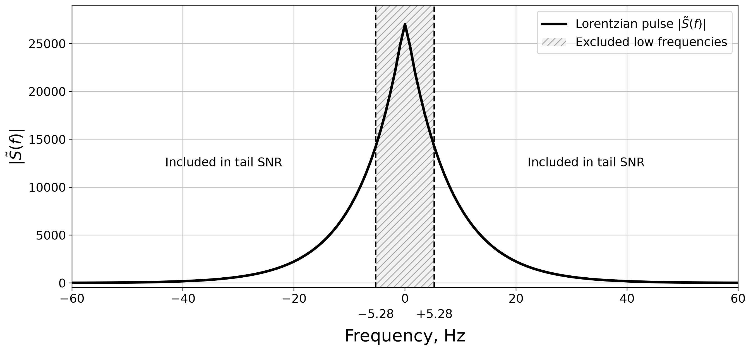
Рисунок 1 – Амплитудный спектр при частоте среза 5,28 Гц
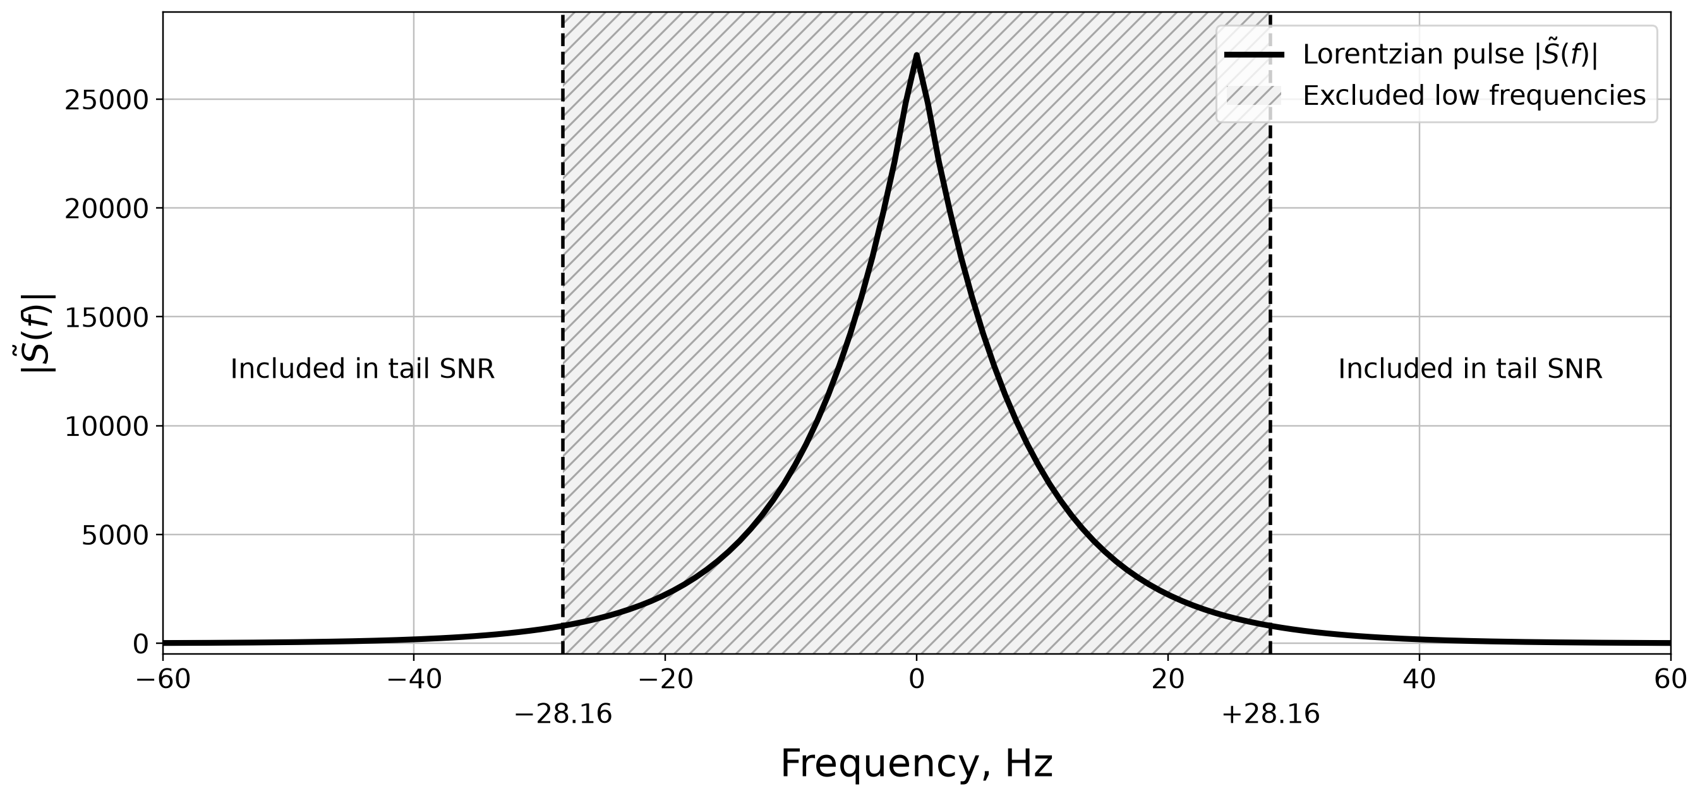
Рисунок 2 – Амплитудный спектр при частоте среза 28,16 Гц
При $Q = 100$ для среза 5,28 Гц получаем q = 23,81, а для среза 28,16 Гц - q = 0,0762. С ростом частоты среза границы заштрихованной области расходятся от нуля. При втором срезе в обеих оставшихся частях спектра суммарно преобладает шум.
6. Проверка порогов SNR
Для каждого порога выбираем срез с ближайшим значением SNR. На графиках отдельно отмечены уровни 0,5 и 0,1.
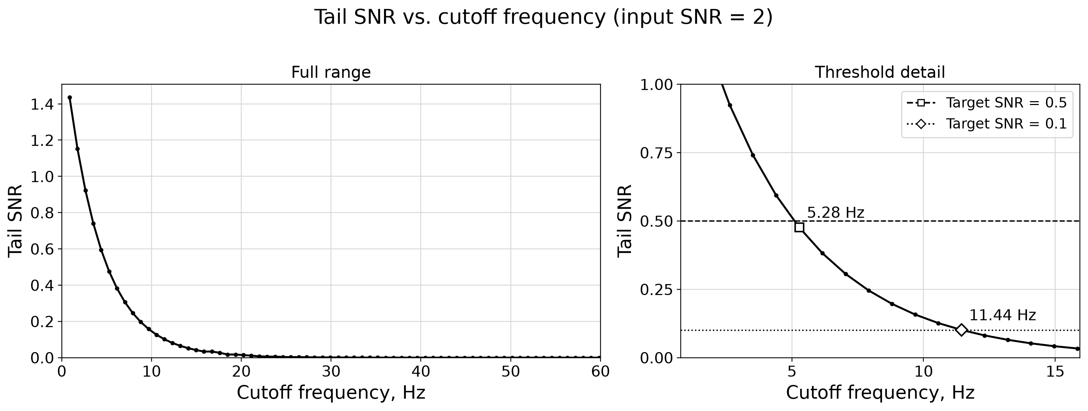
Рисунок 3 – Зависимость SNR от $f_{c}$ при исходном Q = 2
Из-за ограничения дискретности по частоте не всегда получается выделить целевое значение SNR, поэтому используются ближайшие отсчеты. В следующей таблице приведены несколько точек из графика (3)
Таблица 1 – Частоты среза при исходном Q = 2

Порог SNR | Срез, Гц
$$≈1$$ | 2,64
$$≈0.5$$ | 5,28
$$≈0.2$$ | 8,80
$$≈0.2$$ | 11,44
$$≈0.0001$$ | 38,72
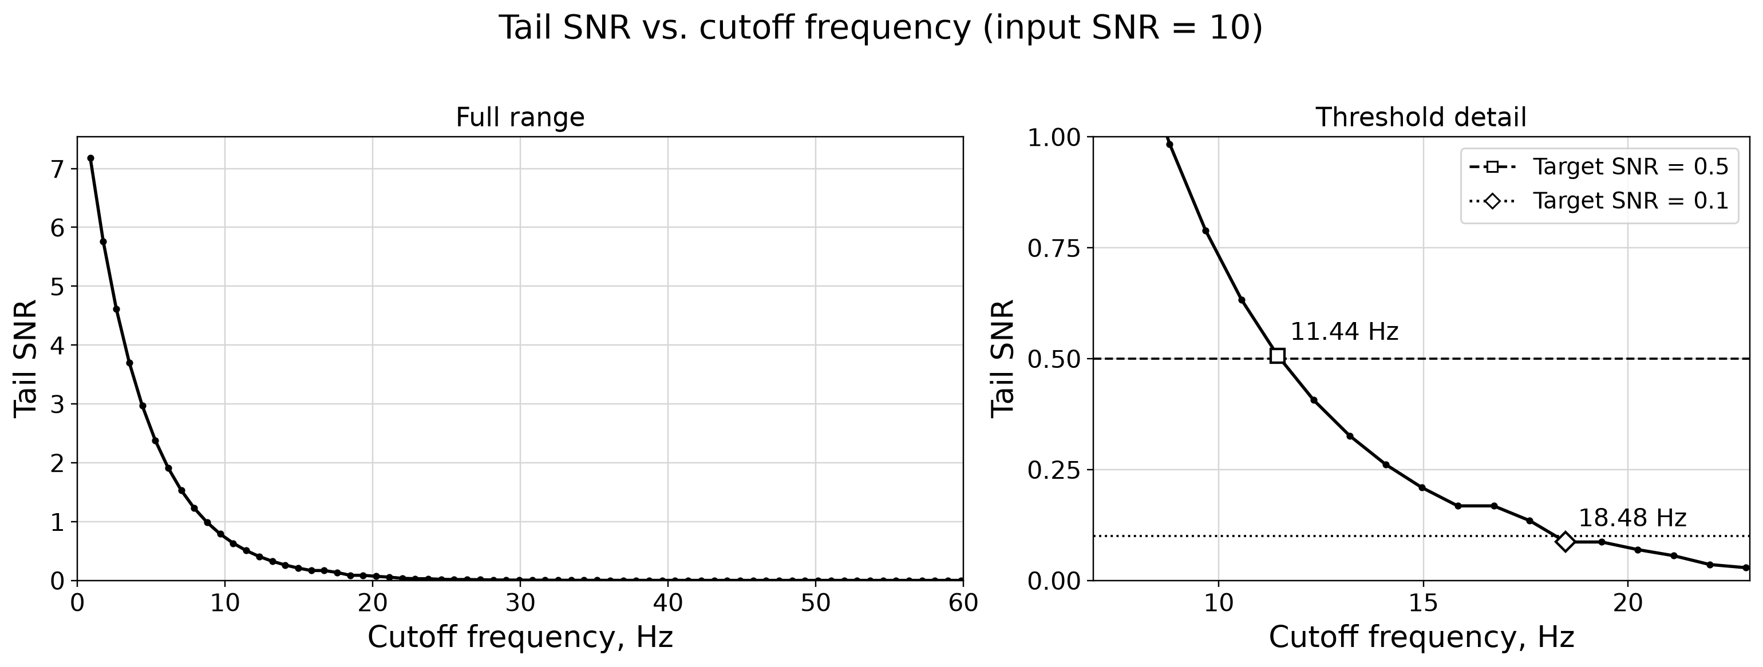
Рисунок 4 – Зависимость q от $f_{c}$ при исходном Q = 10
Таблица 2 – Частоты среза при исходном Q = 10
Порог SNR | Срез, Гц
$$≈1$$ | 8,80
$$≈0.5$$ | 11,44
$$≈0.2$$ | 14,96
$$≈0.2$$ | 18,48
$$≈0.0001$$ | 45,76

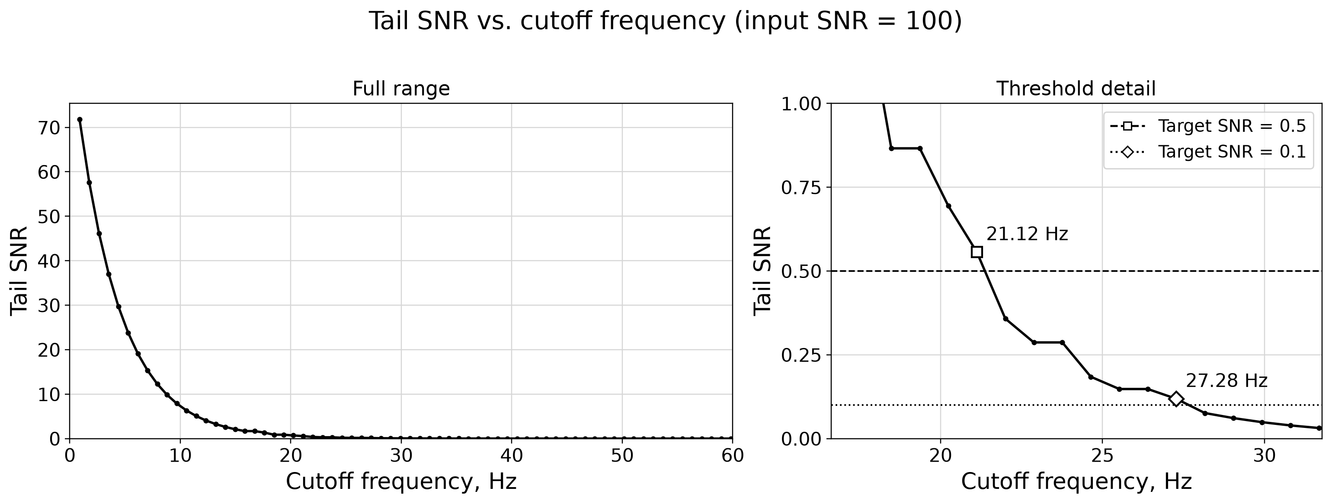
Рисунок 5 – Зависимость q от $f_{c}$ при исходном Q = 100
Таблица 3 – Частоты среза при исходном Q = 100
Порог SNR | Срез, Гц
$$≈1$$ | 18,48
$$≈0.5$$ | 21,12
$$≈0.2$$ | 24,64
$$≈0.2$$ | 27,28
$$≈0.0001$$ | 54,56
7. Зависимость частоты среза от исходного SNR
При пороге 0,1 для исходных Q равных 2, 10 и 100 получаем срезы 11,44, 18,48 и 27,28 Гц соответственно. Теперь построим обратную зависимость: меняем значение Q и наблюдаем при каком $f_{c}$ достигается q = 0.1
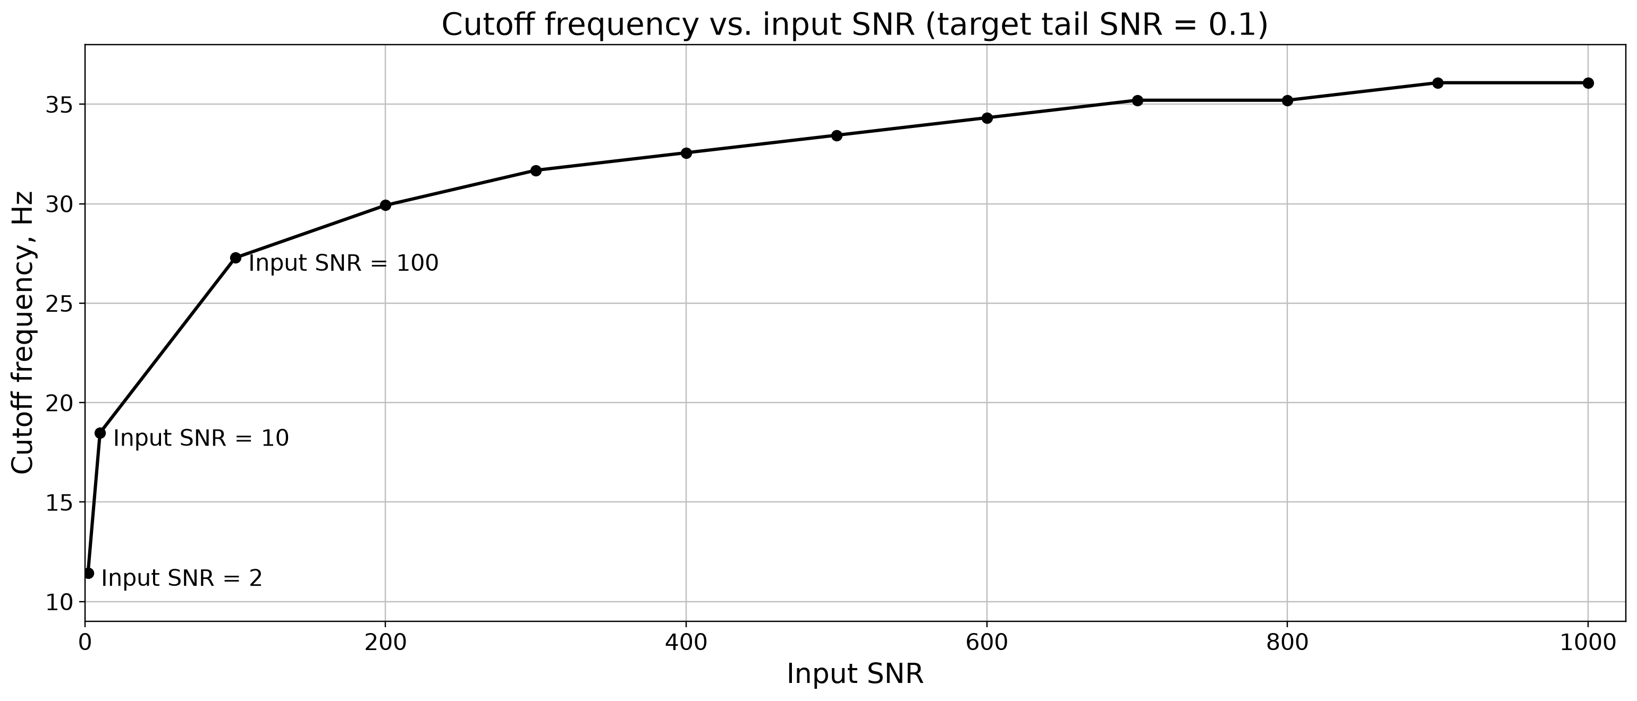
Рисунок 6 – Частота среза при пороге SNR = 0,1

8. Ограничения для применимости обоснования частотного диапазона в приближенном методе оценки азимута
Частотная граница около 42 Гц определяется условием применимости приближённой модели акустической решётки при радиусе 0,4 м. Спектральный анализ импульса Лоренца показывает, что при рассмотренных исходных отношениях сигнал/шум высокочастотная область выше этой границы характеризуется малым интегральным SNR. Таким образом, результаты спектрального анализа согласуются с выбором границы 40 Гц, но не являются самостоятельным обоснованием точности приближённой модели.
Для гармонического сигнала частоты $f_{0}$ введём стиринг-вектор для пробного азимута $φ$. В приближённой модели задержки в стиринг-векторе не учитываются. Вектор для всей решётки составляется из $M$ одинаковых блоков.
$$\begin{aligned}b(φ) = \left[\begin{matrix}1 \\ cos φ \\ sin φ\end{matrix}\right], a_{aprox}(φ) = {\left[b^{T} ⋯ b^{T}\right]}^{T}.\#\left(6\right)\end{aligned}$$
В точной модели к блоку $m$-го датчика добавляется фазовый множитель, соответствующий задержке $τ_{m}(φ)$.
$$\begin{aligned}c_{m}(φ,f_{0}) = b(φ)e^{-i2πf_{0}τ_{m}(φ)}, a_{exact} = {\left[{c_{1}}^{T} ⋯ {c_{M}}^{T}\right]}^{T}.\#\left(7\right)\end{aligned}$$
Задержка определяется радиусом решётки $R$, скоростью звука $c$ и угловым положением датчика $γ_{m}$.
$$\begin{aligned}τ_{m}(φ) = \frac{R}{c}cos\left(φ-γ_{m}\right), γ_{m} = \frac{2π(m-1)}{M}.\#\left(8\right)\end{aligned}$$
Фазовый множитель в (7) близок к единице при малом фазовом сдвиге. Для выбора частотной границы используем условие, что длина волны не меньше десяти диаметров решётки. При $λ = c/f_{0}$ это даёт
$$\begin{aligned}\frac{λ}{2R} = \frac{c}{2Rf_{0}} ≥ 10, f_{0} ≤ f_{гр} = \frac{c}{20R} = \frac{343,26}{20·0,4} = 42,9075 Гц.\#\left(9\right)\end{aligned}$$
Приведённые выше 40 Гц — округлённая граница.
Сравнение выполнено на 25 частотах от 1 до 100 Гц при SNR = 2, трёх датчиках, радиусе 0,4 м и азимуте источника 60°. На каждой частоте обе модели проверены на одних и тех же 500 реализациях. В обоих расчётах сигналы на датчиках содержат задержки. Различаются стиринг-векторы в оценке Бартлетта.
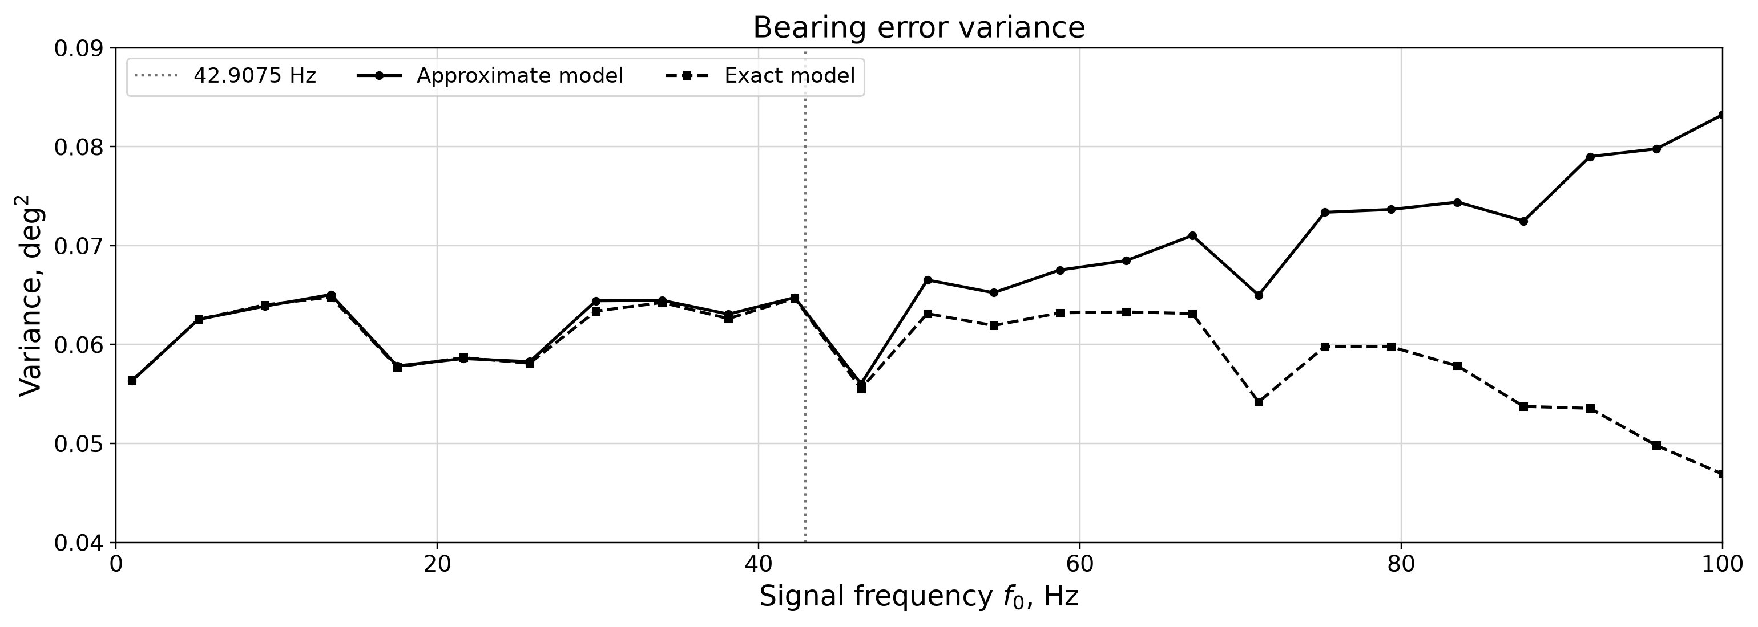
Рисунок 7 – Дисперсия ошибки для двух моделей
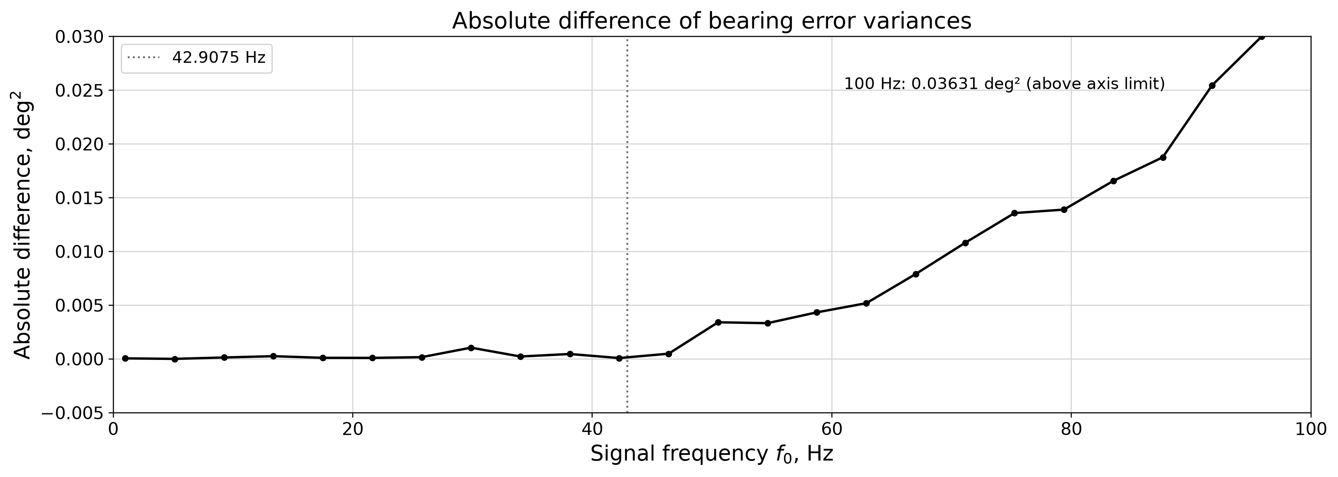
Рисунок 8 – Модуль разности дисперсий ошибок
До границы 42,9 Гц на проверенных частотах модуль разности дисперсий не превышает 0,00105 град². При 100 Гц он достигает 0,03631 град². Это значение выше верхнего предела шкалы на рисунке 8.
Для проверки несмещённости сравниваем средние ошибки с нулём Рассмотрим рисунок 9:
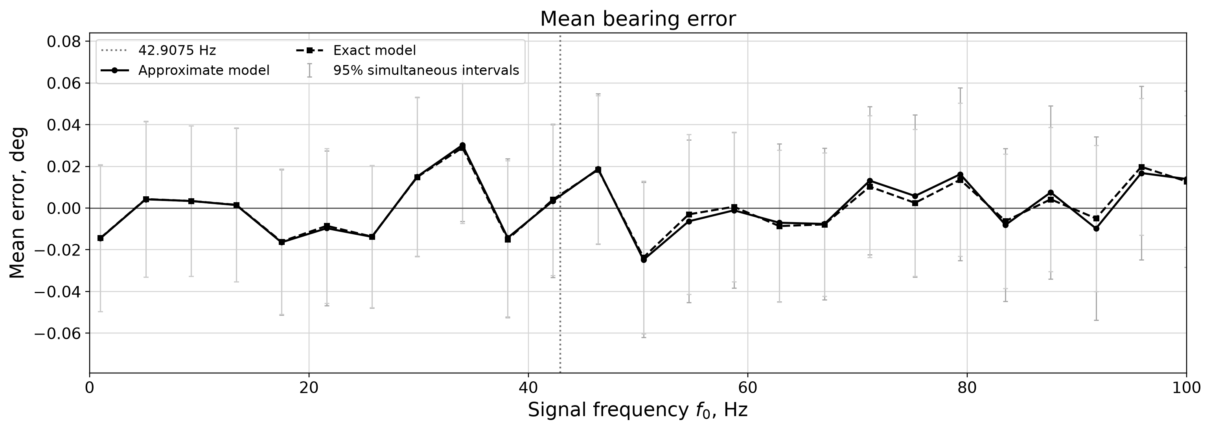
Рисунок 9 – Средняя ошибка оценки азимута для двух моделей
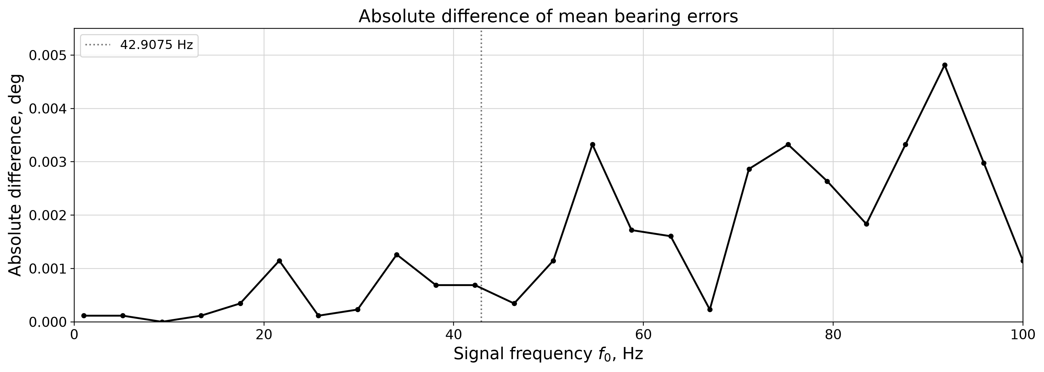
Рисунок 10 – Модуль разности средних ошибок
. Модуль разности средних ошибок достигает 0,00481° при 91,75 Гц.
На проверенных частотах до 42,9075 Гц обе модели дают близкие дисперсии. Выше этой границы разность дисперсий в целом растёт, хотя средние ошибки остаются близкими к нулю.

